**“Feuille Gabarit” :**

Pour illustrer notre chapitre...

**Consignes :**

Vous allez travailler en groupe. (Groupe défini en début d’année)

Vous serez alors les experts en statistiques de la classe pour le chapitre.

**Objectif final :** illustrer notre nouveau chapitre à l’aide de données statistiques que vous aurez vous-même récoltées.

**Comment réaliser ce travail ?**

1. 1Se rendre sur les différents sites de données publiques proposés
2. Répondre aux questions à partir des sites proposés
3. Pour chacune des questions, trouver un document statistique contenant la réponse, le document devant être issu **obligatoirement** d’un des sites proposés.
4. S’assurer de bien savoir lire les données et de comprendre les documents dans leur ensemble.

**Comment rendre votre travail ?**

1. Préparer un diaporama :

1er slide = la question + le document statistique contenant la réponse (ou le lien hypertexte permettant d’y accéder) + la réponse à la question (une phrase de lecture significative)

2ème slide : le document + l’idée générale du document

N’oubliez pas de mentionner la source des documents choisis sur votre diaporama.

**Exemple de Slide 1 :**

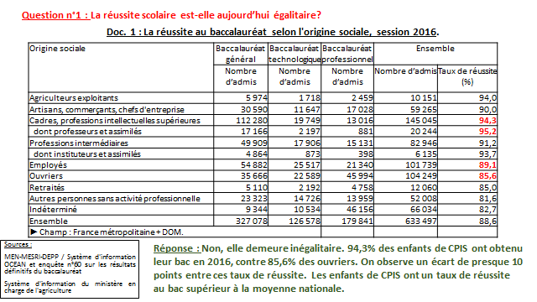

**Exemple de Slide 2 :**

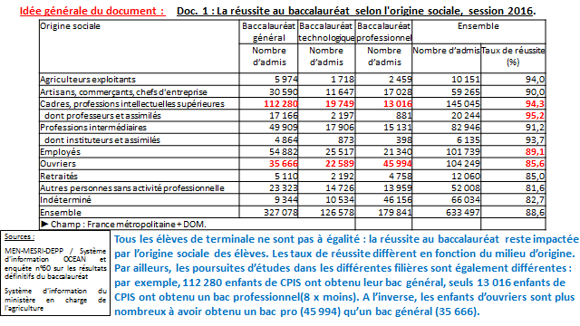

1. Penser à envoyer le diaporama à l’enseignant
2. Insérer votre diaporama sur le padlet de la classe

**Sites à consulter :**

* [www.](http://www.education.gouv.fr/)

**Questions :**

1.    A combien ….. ?

2.    Quel  …….. ?